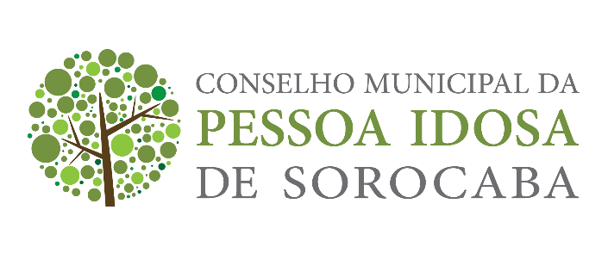

Conselho Municipal da Pessoa Idosa de Sorocaba
11ª Reunião Ordinária
No dia 01 de dezembro de 2.022 deu-se a 11ª Reunião Ordinária do Conselho Municipal da Pessoa Idosa de Sorocaba. A Presidente, Profa Dra Renata Hebling Marins, abre a Reunião Ordinária às 14:11 hs. com a presença dos Conselheiros da Sociedade Civil, do Poder Público e Convidados conforme consta na Lista de Presença em anexo devidamente assinada pelos presentes. Após a abertura formal, a Presidente Profª Drª Renata Hebling Marins solicita a aprovação da ata da Reunião Ordinária anterior, que foi aprovada por unanimidade. Relata ainda sobre os ofícios enviados e recebidos dizendo que apenas houve o recebimento de e-mails do Conselho Estadual e também denúncias duplicadas vindas do Disk 100, do Ministério Público e que as encaminhou para a Comissão de Visitas, passando então a palavra para o Sr Luiz Eduardo, coordenador da desta Comissão. Na sequência, o Sr Luiz relata o recebimento das denúncias e também sobre a importância extrema de se organizar uma rede, um fluxo de atendimento para que as mesmas visitas não sejam solicitadas pelos órgãos de forma duplicada, mas sim que se estabeleça um fluxo entre os setores de forma urgente. A Presidente ressalta que esta comunicação precisa ocorrer de forma urgente para que haja agilidade nos processos e organização das demandas e as entidades sejam punidas ou não. Sr Luiz Eduardo diz também a importância do deste conselho ser ouvido pelos órgãos competentes, como a vigilância sanitária por exemplo, e ressalta que todo o protocolo e relatório de visita seguem rigorosamente em suas respostas, de forma coerente e direta. D. Glória comenta a importância do Conselho ser ouvido e levado à sério em seus relatórios e que as medidas sejam providenciadas quando o mesmo relata importâncias específicas de cada visita. Sr Valter Idargo indaga por que os setores não se conversam e por que não existe este fluxo e todos concordam que existe uma necessidade grande de uma reunião para que este fluxo seja determinado e seguido pelo município. A Presidente solicita assim que a coordenadoria do idoso, na pessoa da Sra Marlene, que faça a intermediação para gente, de uma reunião futura. Seguindo a pauta, a Presidente passa a palavra ao tesoureiro, Sr Cícero, que explica a importância do mês de dezembro para a captação de recursos e da criação de um PIX específico para as pessoas físicas também. Ressalta também que nosso saldo é de R$ 3.216.651,00, mas que precisamos de mais doações para nossos editais para projetos futuros. Sr Cícero passa a palavra para Sra Edileine, coordenadora da Comissão de Projetos pela sequência de pauta, que explica as alterações necessárias na elaboração e composição de nosso edital da qualidade de vida à ser lançado ainda este mês de dezembro. A Presidente ressalta a importância de todos os profissionais envolvidos na elaboração das atividades propostas pelo nosso grupo, e que existe a necessidade de termos assistentes sociais presentes, para acompanhamento devido de todas as atividades, destacando que tudo precisará ser fiscalizado por todos os conselheiros também. Coloca então em votação as alterações na composição dos profissionais e do valor final que será alterado para R$ 591 mil, segundo a necessidade salarial e de adequações que está em documento exposto para todos os presentes e ressalta que juntamente com esta ata arquivaremos os anexos esmiuçando todas atividades e valores estimados. Importante ressaltar que estes documentos foram enviados anteriormente para que todos pudessem analisar e fazer sugestões. Todos aprovam as alterações, sendo assim, o edital está aprovado por unanimidade segundo lista de presença em anexo. Na sequência o Sr Sérgio pede a palavra para destacar sua participação no Conselho Comutran e ressalta a importância de apoiarmos junto à URBES uma campanha para que todos os idosos tenham a carteirinha para subir no ônibus e que priorizem a porta da frente, por segurança e também acompanhamento desta pessoa idosa dentro da cidade de Sorocaba. Ainda dentro da pauta de trânsito e planejamento a Sra Paula relata sua participação dentro da Comuplan e relata que o mesmo conselho solicitará a presença de um representante de nosso conselho. D. Glória relata interesse em participar, destacando a importância da pessoa idosa estar presente no planejamento futuro das cidades. A Presidente informa que a Comuplan precisa enviar um e-mail oficialmente solicitando a presença deste conselho e então indicaremos um representante. Sem mais pendências, a Presidente deste Conselho, Profa Dra Renata Hebling Marins, finalizou a Reunião com comentários gerais, lavra esta Ata e dá como encerrada a 11ª Reunião Ordinária do Conselho Municipal da Pessoa Idosa de Sorocaba.

